一、要闻要务

蔡国春等校院领导分赴泉山、贾汪校区检查
新学期第一天教学秩序

2月20日新学期开学第一天上课前，副校长蔡国春，院领导费春、杨在华、安仲森、钱程率学院各大部相关人员组成四个检查组分赴泉山、贾汪两校区，深入我院教学一线，检查新学期教学秩序。
校院领导重点检查了教师到岗、学生上课等情况，并与教师、学生亲切交流，了解课堂教学情况。检查结束后，蔡校长和费院长听取了贾汪校区16秘书班《马克思主义基本原理概论》第一节课。
从检查的总体情况来看，我院新学期第一天教学运行情况良好，教学秩序井然，校园环境整洁，设备运行正常；教师准备充分，提前到达教室并做好上课前的准备工作，精神饱满；学生到课率高，听课认真，课堂秩序良好。
化学化工学院、外国语学院、物理与电子工程学院、地理测绘与城乡规划学院、商学院、马克思主义学院、智慧教育学院等专业教学承办单位的领导也专程来到我院，检查本单位专业课教师上课和学生听课情况。
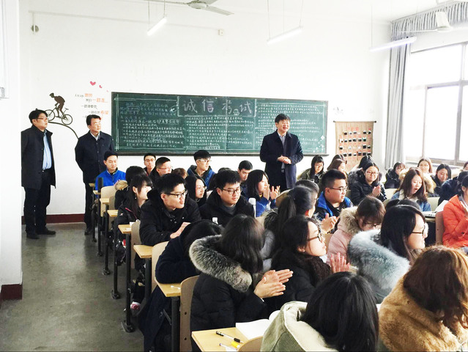
我院领导深入检查学工系统开学前准备工作

2月18日上午，院党委副书记安仲森在学生事务部副主任宋宁军的陪同下，深入学生工作系统各部门、各系学工办检查开学前各项准备工作。
检查过程中，安书记详细询问了各部门和各系学工办开学各项工作的准备情况。在学生社区管理服务中心，安书记检查了各组团迎接学生新学期入住的准备情况，要求切实做好服务保障工作；同时加强服务意识、责任意识，扎实细致地做好相关工作，确保新学期社区的安全稳定。
在系学工办走访过程中，安书记要求各系学工办要组织辅导员老师多途径、多渠道地开展学生返程安全教育工作，严格控制和提前摸清延迟报到学生情况，保证按时报到率；要密切关注特情学生假期表现情况，要重点关注成绩下滑较大、不及格门数较多和家庭突发变故的同学，及时做好教育疏导工作；要深入摸清研究生笔试成绩情况，个性化做好后继指导服务工作。

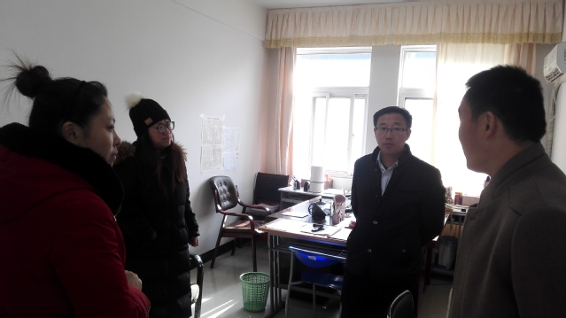

院领导赴贾汪校区召开新学期学生工作会议

2月24日下午，科文学院党委副书记安仲森、学生事务部副主任宋宁军在贾汪校区召开全体辅导员工作会议，会议由贾汪校区综合办副主任庄建锋主持。
宋宁军副主任首先对科文学院2017年度学生工作要点进行了通报，鼓励全体辅导员老师鼓足干劲、按照 “四计划，四推进”学生工作体系积极开展工作，进一步打造学生工作品牌。安书记就新学期的工作提出要求：一是充分肯定了2016-2017学年度第一学期贾汪校区学生工作，尤其赞赏与泉山校区建立的学生工作联动机制；鼓励辅导员老师根据贾汪校区学生工作特点，在抓好学风建设、学生行为养成教育、安全教育的基础上，主动作为，积极开展具有贾汪校区特色的学生活动，扩大贾汪校区学生工作的影响力。二是就学生工作队伍提出要求，针对学工系统2017年度工作要点，要求合理设计安排贾汪校区学生教育管理和班级管理工作，突出重点，结合特色，在工作中善谋划、善操作、善提高，注重学习，提升自身综合素质，全心全意为学生成长、成才、成人服务。
贾汪校区综合办副主任庄建锋作表态发言。他表示，贾汪校区全体辅导员老师一定按照学院的工作要求，主动进取，努力把贾汪校区学生工作开展的有声有色，力争更上新台阶。
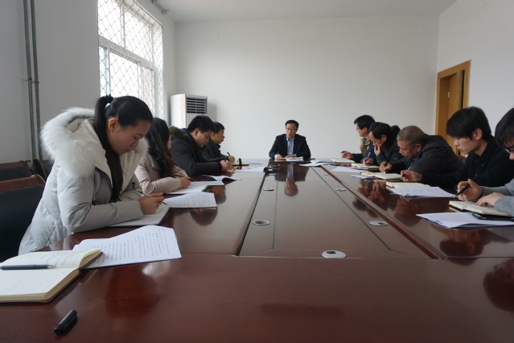
贾汪校区举办“梧桐新语”讲堂之女大学生恋爱心理问题漫谈讲座

值“三八”国际妇女节来临之际，3月3日下午，我院贾汪校区“梧桐新语”讲堂在大学生活动中心开讲。院党委书记杨在华应邀讲授了《女大学生恋爱心理问题漫谈》专题讲座。贾汪校区300多名女生和全体辅导员到场聆听。讲座由贾汪校区综合办副主任庄建锋主持。
讲座中，杨书记从“女大学生恋爱动因分析”、“女大学生恋爱中常见的心理问题”、“如何培养健康的恋爱心理与行为”三个方面进行了全面而深入的讲解，呼吁女大学生为真爱而选择，为真爱而等待，并提出了科学有效的心理健康方面的建议。杨书记在讲座中运用了大量的调查数据以及案例，生动具体、通俗易懂、说服力强。讲座现场气氛热烈，掌声频起。
此次讲座体现了科文学院对大学生心理健康教育的重视，对于帮助学生建立科学的爱情婚姻观发挥了积极的指导作用。同学们深感获益匪浅并表示会把自己在讲座中获得的心得分享给更多的同学。

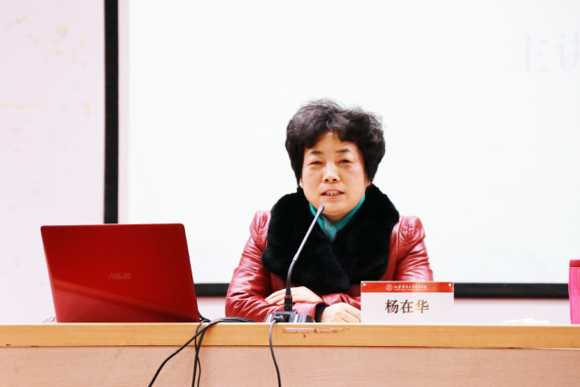
学院举办庆祝“三八”妇女节趣味运动会

为丰富教职工文化生活，庆祝第107个“三八”国际劳动妇女节，3月8日下午，我院在南校区操场举办了庆祝“三八”妇女节趣味运动会。院领导费春、杨在华、安仲森、钱程和学院近200名教职员工参加了活动。
本次活动分为团体闯关、个人单项以及撕名牌三个环节。团体闯关项目分为脚踏实地、齐心协力、奋勇向前、锁定目标、拔得头筹、鱼跃龙门六个关卡，令人痛苦的指压板、需要合作跨过的栏杆、群策群力才能扎破的气球，每一个项目都考验各位老师的团队合作精神。争分夺秒团体闯关的同时，套圈、踢毽子、呼啦圈、丢沙包等各种充满趣味的个人单项小游戏也在如火如荼地进行，多彩小游戏以及丰富的奖品吸引老师们积极参与。撕名牌环节紧张刺激，每个队员都时刻提防对手的偷袭，每一次狭路相逢都会有一场惨烈的“厮杀”。面对“敌人”，队员们认真对待每一次“交战”，在尽可能多地获取对手名牌的同时又要保证自己的名牌不被撕掉，即考验身体素质又需随时调整战术，可谓是一场“没有硝烟的战斗”。整个活动现场气氛激烈又不失轻松愉悦，参赛队员充分发挥智慧，全身心地投入比赛，现场观众不时发出欢声笑语，共同享受活动带来的欢乐。
经过激烈的角逐，各个比赛项目分别评出了一、二、三等奖，院领导为获奖团体送上了精美的节日礼物。趣味运动会在全体老师的合影中落下了帷幕。
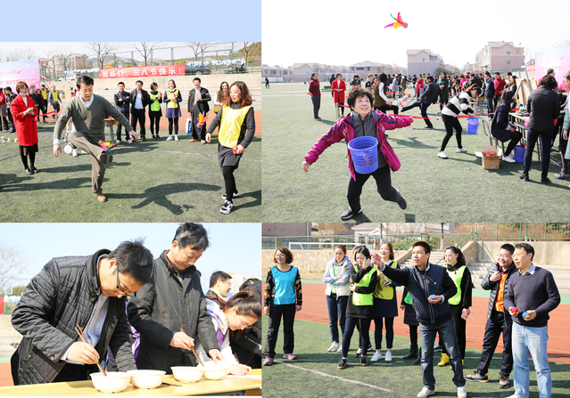
我院第八届大学生创业创意大赛成功举办

3月15日晚，科文学院第八届大学生创业创意大赛决赛在学院北校区大学生活动中心举行。校学生工作处周显洋副处长、后勤管理处王海峰副处长、商学院党委蒋国杰副书记、我院党委安仲森副书记和学生事务部宋宁军副主任应邀出席并担任决赛评委。
本届大赛自启动以来，各系广泛动员，精心组织，经过系内初赛、学院复赛，最终有六支团队进入决赛。决赛分为创业创意计划书评审、创业创意项目现场推介、组内互问互答三个环节。六支团队赛前随机抽签分成三组，每组两支团队。在比赛现场，每组团队在精彩亮相之后，分别通过PPT演示，围绕项目简介、产品描述、市场分析、营销策略、财务预测、风险评估等方面进行项目推介。各团队准备充分、阐述全面、介绍详实。
组内互问互答环节是本次大赛在规则设计上的创新。问题的设置和针对性以及回答的准确性和信服度等均作为评委考核、打分的依据。团队双方针对对方创业创意项目中的风险投资、财务分析、团队建设等方面进行质疑和提问，力图发现或找出对方创业计划项目中存在的漏洞或不足。团队在互动过程中，均展现出较高的问答技巧和较强的应对能力。他们各抒己见，针锋相对，彼此交流，相互借鉴，取长补短。
比赛结束后，由周显洋副处长对本次大赛进行了精彩点评。他对各参赛团队稳健的现场表现和沉着的答辩应对给予了充分肯定，对各创业创意项目中的优缺点进行了科学分析，并给出修改建议。他希望各创业团队在“大众创业、万众创新”的热潮下，结合时代特征，积极借助互联网+模式，让项目落地生根，把创业想法真正转变为创业行动，在创业道路上披荆斩棘，收获成功。
经过激烈的角逐，最终2号团队“添YOU醋吧”荣获大赛一等奖，1号创业团队Magic VR虚拟现实体验馆和3号团队徐州雅言艺术教育中心荣获大赛二等奖，4号创业团队基于物联网的智能家居系统研发、5号团队DIY大学生创意美饰工作室和6号团队绿色生物农药研发有限责任公司荣获大赛三等奖。此外，3号团队徐州雅言艺术教育中心还荣获本届大赛最佳创业创意项目奖。至此，科文学院第八届大学生创业创意大赛圆满落下帷幕。
此次创业创意大赛的成功举办不仅为学院有志于创业的同学提供了展现青春魅力、激发创新智慧和践行创业梦想的舞台，也培养了广大同学的创新意识和创业精神，在全院范围营造了“想创业、敢创业、会创业”的良好氛围。

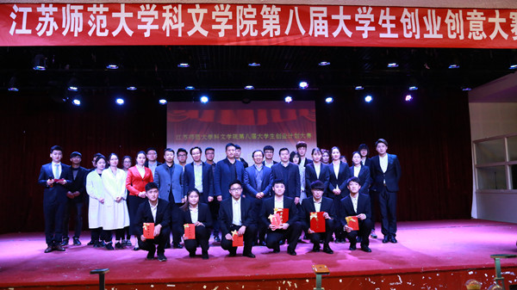

院第三届教职工代表大会暨工会会员代表大会第一次会议隆重举行

3月17日—18日，科文学院第三届教职工代表大会暨工会会员代表大会第一次会议在科文北校区2号楼报告厅隆重举行。校工会主席潘永亮、学院院长费春、党委书记杨在华、党委副书记安仲森、副院长钱程及院第三届教代会、工代会第一次会议正式代表出席了大会，非代表的部门负责人列席了会议。
3月17日下午，举行大会预备会议和第一次全体会议。会议由院党委书记杨在华主持。预备会议上，杨书记首先报告了大会筹备情况，随后通过了大会主席团人员名单和大会议程。下午2点30分，第一次全体会议在庄严的《国歌》声中拉开帷幕。会上，院党委副书记安仲森致开幕词。校工会主席潘永亮发表了热情洋溢的讲话。潘主席在讲话中充分肯定了近年来科文学院工会工作所取得的成绩，并对大会的召开表示热烈的祝贺。
全体代表认真听取了费春院长作的题为《认清形势 明确定位 内涵发展 提高质量 ——向着高水平应用技术学院的建设目标开拓奋进》的学院工作报告。费院长在报告中从“以改革创新为动力，提高工作效能，激发办学活力；以人才培养为中心，明确发展定位，彰显办学特色；以内涵建设为抓手，优化资源环境，提高育人质量；以管理服务为保障，关注师生民生，构建良好生态；以转型发展为导向，改善办学条件，促进持续发展。”等五个方面全面回顾总结了2013-2016年学院各项工作取得的突出成绩。他指出，四年来，学院在校党委、校行政和董事会的领导下，紧紧依靠全院师生员工，深入学习贯彻党的十八大、十八届历次全会和习近平总书记系列重要讲话精神，紧密围绕培养应用型人才、提高人才培养质量的目标，同心同德，锐意进取，开拓创新，学院各项工作呈现出良好的态势，为顺利迈入“十三五”奠定了坚实基础。费院长在报告中客观分析了学院在实现转型发展、提升内涵质量的过程中面临的困难和挑战，如：体制机制改革有待于进一步深化、基础办学条件有待于进一步完善、学科专业结构有待进一步优化、师资队伍建设有待进一步加强、学院区位优势有待进一步发掘。费院长从五个方面对2017年的重点工作进行部署：一是以建设“高水平、有特色、创新型应用技术学院和产业大学”为总目标，努力实现培养既具有坚实的专业基础理论和专业知识体系，又具备较强的实践能力和创新精神的高级应用型人才的办学目标；二是继续推进新校区建设，迎接教育部的验收评估；三是做好教学质量、学科建设、师资队伍建设、教学科研平台、管理创新和服务社会能力建设六大工程，扎实推进学院内涵建设；四是强化提升“教师、管理、辅导员和班主任”三支队伍整体素质；五是实现发展保障、教学改革、管理服务、学生教育管理和服务工作四个推进。大会以书面形式审议了学院工会工作报告和财务工作报告。
各代表团在分组讨论会议中对院长工作报告、学院工会工作报告、学院财务工作报告、大会选举办法及候选人建议名单进行了充分讨论。与会代表畅所欲言，积极为学院的改革发展建言献策。
3月18日上午，第二次全体会议由院党委副书记安仲森主持。大会首先通过了选举办法、选举工作人员名单、院第三届教代会执行委员会委员候选人名单和第三届工会委员会委员候选人名单，随后以无记名投票方式进行了选举。大会各项选举工作规范细致，计票结果准确无误。院党委副书记安仲森宣布了新当选的第三届教代会执行委员会委员名单和第三届工会委员会委员名单。大会听取了钱程副院长所作的提案工作报告，通过了大会决议。
院党委书记杨在华致闭幕词。杨书记向大会的圆满成功表示热烈祝贺，向所有为学院事业发展无私奉献的教职员工表示衷心的感谢和崇高的敬意！她指出，2017年是学院深化改革转型发展的关键年，机遇与挑战并存，希望与困难同在，面对民办高校快速发展的良好机遇和严峻挑战，面对繁重的工作任务，全院教职员工必须保持清醒的头脑，增强危机感、紧迫感，增强忧患意识、竞争意识和大局意识，树立克服各种困难的信心和勇气，坚持求真务实，同心同德，群策群力，不断开创学院事业发展新局面。杨在华书记还就抓好今年的各项工作提出三点意见：一是要聚精会神抓好各项工作的落实，在务求实效上下功夫；二是要切实抓好教代会工作，在加强民主管理上下功夫；三是要坚持不懈抓好作风建设，在锤炼过硬执行力上下功夫。最后，她希望全院上下要着眼于学院发展实际，与时俱进，开拓创新，爱岗敬业，振奋精神，以高度的热情投入到学院的各项改革和建设中去，共同为实现高水平应用技术学院的建设目标而努力奋斗!
在圆满完成各项议程和预定任务后，科文学院第三届教职工代表大会暨工会会员代表大会第一次会议在庄严的国际歌声中圆满落幕。
会议结束后召开了科文学院第三届教代会执委会、工代会工委会第一次委员会议，采用无记名投票方式，选举杨在华同志为院第三届教代会执行委员会主任、钱程同志为副主任，选举钱程同志为院第三届工会委员会主席。

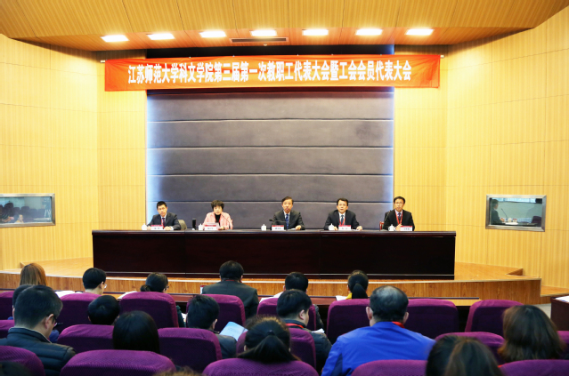

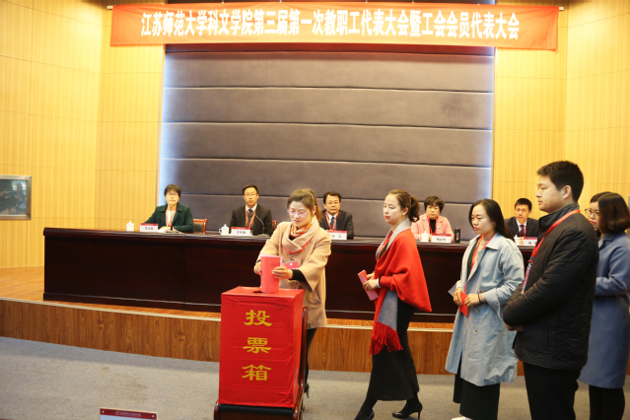
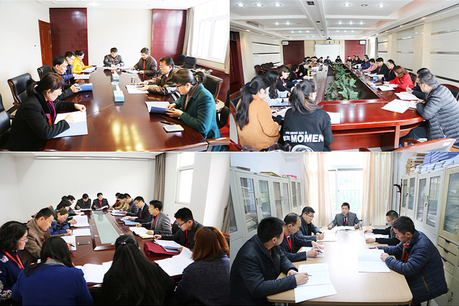

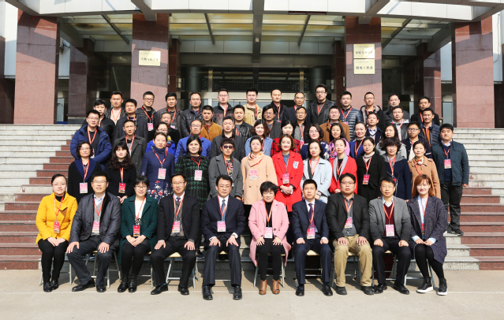

省第四届文科大学生自然科学知识竞赛在我院考点
顺利举行

4月15日下午，江苏省第四届文科大学生自然科学知识竞赛在我院考点举行。本次竞赛科文学院泉山校区和贾汪校区共设47个考场，来自中文系、外语系、社工系、管理系、经济系、环测系、传媒系的1427名同学参加了竞赛。
为贯彻落实国务院《全民科学素质行动计划纲要实施方案（2016-2020年）》文件要求，由江苏省高等教育学会主办、江苏省教育厅指导，组织了本次竞赛。我院高度重视此次竞赛考点的组织筹备工作。为了确保竞赛组织有序、顺利开展，促进参赛学子取得优异成绩，学院自接到省竞赛组委会的通知起，及时制定《科文学院考点考试组织工作方案》，专门成立以院领导为组长，各部门负责人为组员的竞赛工作领导小组；并多次召开会议，要求相关部门提高认识，做好宣传动员，鼓励学生积极参与，严格按照竞赛的相关要求进行前期的学生培训、选拔、模考等工作，做到精心组织、科学指导和精心辅导。
科文学子以饱满的热情，积极地参与此次竞赛，监考教师认真监考，考生们沉着冷静答题。院领导费春、杨在华、安仲森、钱程到泉山、贾汪两个校区巡视各个考场，检查考务工作。整场考试井然有序，十分顺利，省竞赛巡视员对本次竞赛的组织、实施、重视程度、现场秩序及学生的热情参与等方面均给予了充分肯定。
本次文科大学生自然科学知识竞赛的内容主要包括理学、工学、农学、医学等自然学科，涉及到物质、能量、信息、宇宙、地球、生命等方面的基本知识。学院此次报名竞赛人数和参与率均位居全省同类院校前列。

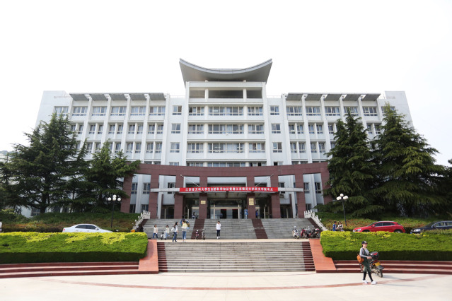

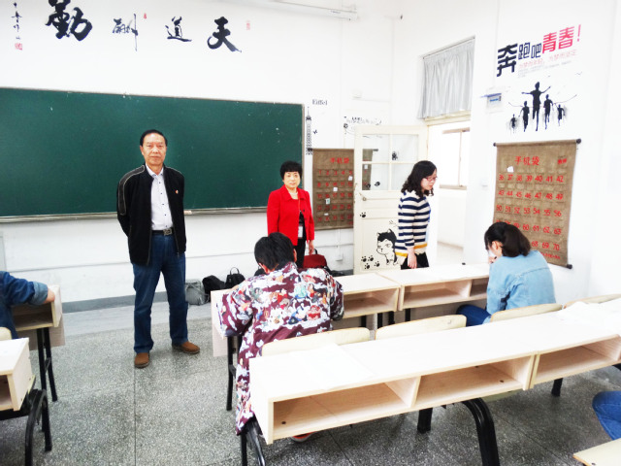
贾汪校区举办学生趣味运动会

为丰富同学们的课余生活，响应“走下网络、走出宿舍、走向操场”群众性体育锻炼活动的号召，4月23日下午，学院贾汪校区在体育场举办了学生趣味运动会。院党委安仲森副书记、钱程副院长、贾汪管委会刘峰副主任以及全体辅导员老师出席活动，贾汪校区40个班级780多名同学参加了这次运动会。
本次趣味运动会比赛形式为闯关游戏，共设有脚踏实地、并肩作战、结伴同行、同舟共济、眼疾手快、锁定目标、企鹅漫步、奋勇向前、五体投地、身轻如燕、穿越火线等11个关卡，令人痛苦的指压板、需要合作通过的低腰过杆、群策群力才能通过的筷子夹乒乓球等，每一个项目都考验各位同学的团队合作精神。整个活动现场气氛激烈又不失轻松愉悦。参赛队员充分发挥智慧，全身心地投入比赛。现场观众不时发出欢声笑语，共同享受活动带来的欢乐。经过激烈的角逐， 16英语3、16规划、16社工获得本次比赛团体一等奖；16经济、16计科、16通信等五组队伍荣获团体二等奖；16旅游、16秘书、16国教等10组队伍荣获团体三等奖。

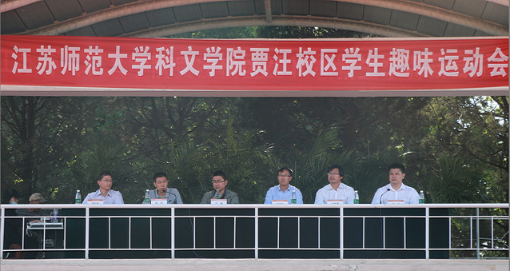
院举办第十二届“炫动青春，舞梦飞扬”红色旋律
舞蹈大赛

为庆祝中国共青团成立九十五周年，传播红色精神，丰富校园文化,近日，院团委在校马可音乐厅举办了科文学院第十二届“炫动青春 舞梦飞扬”红色旋律舞蹈大赛。
出席本次比赛的评委嘉宾分别是校团委李丹副书记，中国移动通讯集团江苏有限公司铜山分公司金音恬副总经理，音乐学院党委杨仲迎副书记，中国矿业大学徐海学院团委张露书记及我院团委李洁书记。
参加本次舞蹈大赛的17支队伍，分别来自我院各系及贾汪校区。比赛中，各参赛队伍以现代舞、古典舞、民族舞等舞蹈形式，向观众充分展现了大学生热爱祖国、朝气蓬勃、青春向上的精神风貌。来自机电社工系的男生舞《红色征程》，一改以往红舞女生独场的惯例，在刚劲有力的舞姿中诠释出蓬勃向上的英武之气；来自传媒系的情景舞《追忆1911》，引领观众回望那血色浸染的峥嵘岁月；贾汪校区的《初》，一展中华民族汉文化的独特韵味；经济系的《再唱山歌给党听》，深情讴歌了“国家富强，民族振兴，人民幸福”的伟大中国梦，表达了广大师生在以习近平同志为核心的党中央领导下，走好新长征路的豪迈情怀。
经过评委现场打分，最终来自机电社工系的《红色征程》荣获特等奖，传媒系的《追忆1911》、管理系的《潜伏》、机电社工系的《春之声》荣获一等奖；来自贾汪校区的《初》、《茉莉花》等五组队伍荣获二等奖；来自中文系的《采薇》、《一舞中情》、贾汪校区的《free dancing》等八组队伍荣获三等奖。
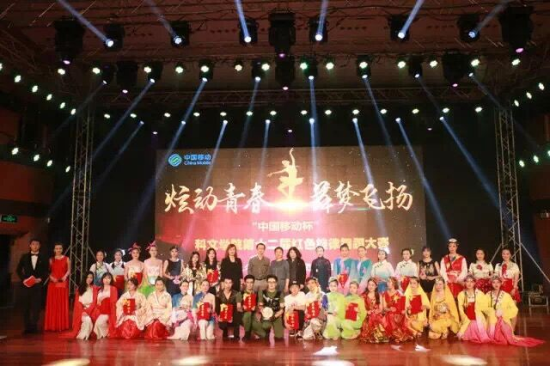
“追求有价值的快意人生”——费春院长做客
“梧桐新语”讲堂

5月3日下午，贾汪校区“梧桐新语”讲堂在大学生活动中心举行。院长费春教授应邀做客“梧桐新语”讲堂，以“追求有价值的快意人生”为题同与会400余名师生共同探讨人生价值问题。讲座由贾汪校区综合办副主任庄建锋主持。
讲座中，费教授首先提出“人生的意义”这一话题，并结合亲身经历言简意赅地阐述了实现人生价值的方法。费教授认为，人生要赋予其积极意义，只要活着，就要追求有价值的人生。有价值的快意人生有三个层面，首先是活着，这是生命体验的基础和前提；其次是快乐的活着，要享受过程，活在当下，学会自我独立，学会感恩；最后是有价值快乐的活着，不断提高人生境界，多读书，多与道德高尚的人交流，承担好属于我们的责任。大学所要培养的是充实的生命，鲜活的灵魂，费教授呼吁大学生们应该珍惜大学生活，认真学习，充实人生。讲座现场气氛热烈，掌声频起。
此次讲座对于帮助学生树立正确的人生观具有积极的指导作用。同学们深感获益匪浅并表示会把自己在讲座中获得的心得分享给更多的同学，在以后人生道路中遇到困难，困惑的时候，勇于克服困难，积极追求有价值的快意人生。
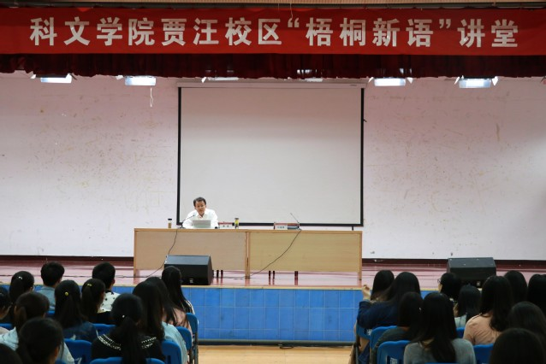
省高校辅导员年度人物考察组来我院考察

5月8日，江苏省2016大学生年度人物暨高校辅导员年度人物考察组来我院考察，秦晓菁老师作为2016江苏高校辅导员年度人物候选人接受考察。
江苏大学学工处杨志春处长、江苏经贸职业技术学院学工处彭友处长担任考察组专家。他们通过查看候选人年度考核材料、所带班级学生代表座谈会、同事代表座谈会及单独考察谈话等方式对秦老师的工作进行了全面了解，肯定了秦老师在工作中注意培养学生将知识学习转化为自身内在的人文精神和文化素养的做法，并高度赞赏我院将核心价值观的教育贯穿于学生工作的始终，以及重视对优秀传统文化和社会主义先进文化的继承和弘扬的做法。考察组指出文化传承是高校的重要使命，辅导员应贯彻习近平总书记关于文化自信的讲话精神，在工作中重视文化浸润、感染、熏陶，用潜移默化的隐性教育力量，加强高校思想政治工作，实现以文化人，以文育人的目的，达到入芝兰之室久而自芳的教育效果。
多年来，我院一直重视辅导员培养和队伍建设，通过辅导员周末下午茶、辅导员论坛、入职培训、外出交流、座谈会、职业能力竞赛、辅导员创新项目申报等多种方式帮助辅导员锻炼业务技能、提高身心素质。此次秦老师代表辅导员参加2016江苏高校辅导员年度人物评选，从122家高校的优秀同行中脱颖而出，进入提名人选的考查范围，正是学院加强辅导员素质取得的良好建设成果。

院播音与主持、音乐表演专业汇报演出圆满落幕

碧水流韵，荷风送爽。5月19日下午，科文学院“音梦·绽放”播音与主持、音乐表演专业汇报演出在马可音乐厅举行。受邀出席汇报演出的嘉宾有徐州人民广播电台总编室主任罗川,徐州市气象局气象服务中心副主任徐思远，邳州人民广播电台台长彭岩,邳州广播电视台播音部主任曹以莉，沛县广播电视台副台长孔祥明，宿迁市宿豫区广播电视台总编辑张海明、总编办主任姚克斌、广播节目中心副主任周晓露等,我校音乐学院党委书记蒋步仲，院党委书记杨在华、党委副书记安仲森、播音主持专业负责人张淑美及各部门负责人、全体辅导员一同观看了演出。
节目类型涵盖了朗诵、相声、小品、配音、情景剧、民乐合奏、歌曲、舞蹈等多种表演形式。在突出专业特色的同时，充分展示了播音与主持、音乐表演专业学子的综合素质和艺术风采。其中民乐合奏《凉凉》空灵优美，悠远绵长，为观众带来了精妙的视听享受；在配音节目《如果蜗牛有爱情》、《翻滚吧肿瘤君熊顿》、《人民的名义》和《蜡笔小新》中，表演者融入角色和情感，将作品人物的性格特征和语言特点拿捏到位，极富感染力；在《劫法场》中演员们演技精湛，以诙谐幽默的台词、夸张风趣的表演博得台下观众的阵阵掌声，将现场气氛推向了高潮；《请铭记雾都重庆》立意深远，五位男生慷慨激昂的朗诵荡气回肠，展示了播音学子扎实的专业功底；闻磊、娄楠等8位歌手演绎的歌曲活跃了全场的气氛；舞蹈《追忆1911》以娴熟的舞蹈技巧、深沉的爱国主义情怀，再次掀起了演出高潮，引起了观众的强烈共鸣。最后，整场演出在大合唱《时间都去哪儿了》中圆满落下了帷幕。
本次专业汇报演出采取播音与主持、音乐表演专业相融合的形式，丰富了舞台表演内容，增进了专业之间的交流，较为全面地展示了学院艺术类学生的专业水平。传媒与艺术系学工办积极贯彻落实学院“分类分型”人才培养战略，立足专业特色和学生特点，不断探索新途径，扎实构建艺术类学生专业技能提升和实践平台，努力打造富有特色、成效显著的学生工作品牌，为艺术类学子的成长成才提供坚强有力的保障。

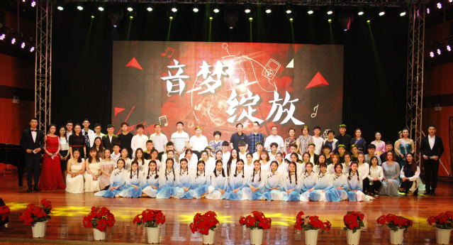

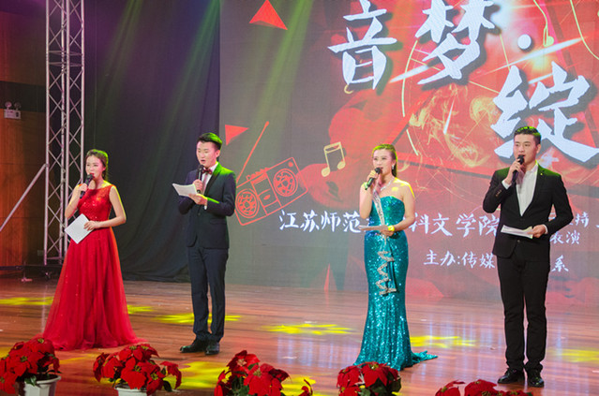

学院接受省2017年高校毕业生就业创业工作
专项督查

6月14日上午,省教育厅2017年高校就业创业工作督查组南京工业职业技术学院副院长霍雄飞、东南大学学生处副处长宋健刚和南京医科大学就创业中心主任洪宇一行三人来我校检查指导毕业生就业创业工作。副校长钱进、学校研究生院、学生工作处、教务处、团委、大学生科技园等部门和我院相关同志参加了汇报会。
校学工处处长崔成前和我院党委副书记安仲森分别代表江苏师范大学和科文学院汇报就创业工作。
安仲森副书记从就创业基本情况、典型做法及特色、工作成效、存在问题、下一步的工作举措和建议五个方面向督察组汇报了我院2014-2017年就业创业工作情况。
会后，督查组专家通过资料查看、工作座谈、实地考察等方式对我校和我院毕业生就业创业工作进行了全面考查。
督查组对我院的领导工作重视、以分类分型人才培养拓展就业途径和提升就业层次、就业创业的工作体系化建设和体制机制创新、职业生涯规划教育和人才培养质量等给予了肯定。
本次专项督查是对院毕业生就业创业工作情况的一次全面检查，学院将进一步丰富就业服务形式和内容，进一步加大对创业工作的探索和扶持力度，进一步增强责任感和使命感，为学生的就业创业提供满意服务。
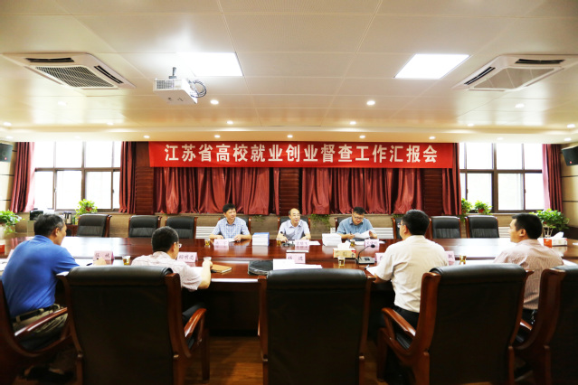
校关工委领导来我院进行关心下一代工作常态化建设合格单位考核

6月16日下午，校二级学院关心下一代工作常态化建设合格单位考核验收会议在科文学院办公楼300会议室举行。校关工委主任朱淮沂、副主任邵爱玲，关工委考核小组成员参加了现场考核。考核工作由朱淮沂主任主持。
朱淮沂主任介绍了二级学院关工委常态化建设合格单位考核工作的开展情况，并对考核工作提出了要求。我院党委书记杨在华围绕“加强组织领导，凝聚老同志工作力量”、“融入育人主渠道，发挥老同志工作优势”、“加强自身建设，凝练关工委工作特色”、“总结问题不足，提升关工委工作水平”四个方面进行了专题汇报。考核小组在听取工作汇报、审阅相关材料后，对科文学院关工委工作进行交流评议，并填写了测评表。
邵爱玲副主任代表考评小组反馈了评议情况及整改意见，对我院关工委工作的扎实开展、老同志参与学院工作的互动融合以及工作特色的凝练总结给予了充分肯定，并建议在今后工作中要进一步加强对独立学院关工委常态化建设机制的研究。经校关工委考核小组充分讨论，一致决议科文学院顺利通过校二级学院关心下一代工作常态化建设合格单位考核。
杨在华书记对考核组的莅临指导表达了感谢。她表示将进一步促建促改，积极探索，整改落实，努力使科文学院关心下一代工作体现时代性、把握规律性、富于创造性，全面提升工作水平。
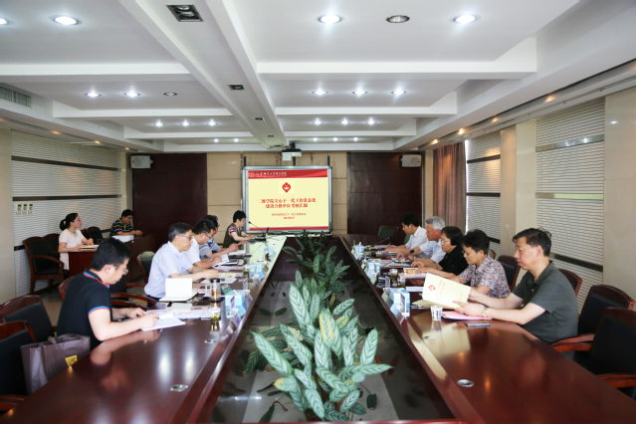
我院隆重举行2017届毕业典礼暨欢送毕业生歌会

筑梦远方，扬帆起航。6月18日上午，科文学院2017届毕业典礼暨欢送毕业生歌会在校体育馆隆重举行。学校副校长、我院董事长蔡国春，院监事会主席、校纪委书记王峰，院副董事长、院长费春，院董事、党委书记杨在华，院监事、校纪委副书记、监察处处长聂恒柱，院监事、校工会主席潘永亮，院董事、校教务处处长陈洪，院监事、校资产经营总公司总经理钱向农，院监事李敬从，院党委副书记安仲森，副院长钱程，院监事、后勤事务部主任王宁，院监事、基础教学中心主任许化宁等出席典礼并在主席台就坐。学院各部门负责人、全体辅导员、教师代表、家长代表及两千余名毕业生参加了典礼活动。典礼由安仲森副书记主持。
体育馆内精心装点，布置华美。绚烂夺目的彩灯映照着华丽的红毯，绿意盎然的花道渲染着毕业典礼的庄严与喜庆，依依惜别与声声祝福传递着师生同窗间的脉脉温情。
上午9:00，毕业典礼在庄严而雄壮的国歌声中正式拉开帷幕。典礼现场秩序井然，气氛逐渐升腾。院副董事长、院长费春发表了热情洋溢的致辞。他首先代表学院党委、行政及全院教职工向学业有成、即将扬帆远航、开启新的追梦之旅的2451名毕业生表示热烈的祝贺，向多年来为学生成长成才，辛勤耕耘、默默奉献的各位老师和关注学院发展的家长们表示衷心的感谢。费院长指出，2017年是充满机遇与挑战的一年，是承载理想与希望的一年。毕业生们经过四年的执着求索，奋发图强，取得了累累硕果。多名同学获得了国家级、省市级的奖励，有“创青春”中航工业全国大学生创业大赛金奖获得者，有全国大学生电子设计竞赛二等奖获得者，有全国高校信息技术创新与实践活动二等奖获得者，有日本国际艺术节器乐组银奖获得者，还有学有专长、发表多篇学术论文、国家专利获得者等。30余名同学成为“村官”、“苏北计划”、“西部计划”等地方基层项目志愿者。2017届考研再次实现了新突破，取得了可喜的成绩，全院共有228位同学分别被浙江大学、中国人民大学、南京大学、河海大学、澳大利亚迪肯大学等海内外名校顺利录取。无论是在报考人数、上线人数还是录取人数、录取院校层次上均取得历史新高！费院长语重心长地勉励全体毕业生要做一个“有底线、有梦想、有思想、有作为”的科文人，要“崇德尚能，明志笃行”，谨记院训，以德为先，在平凡的生活中明确目标，在社会的考验中踏实前行。他强调，四载科文人，一生科文情，母校永远会像母亲一样欢迎、支持、疼爱大家。同学们在面对未来的人生道路上，无论是顺境还是逆境，都要不忘初心，不要丢弃大学时代所养成的那份真诚、热忱和勇气，希望毕业生们大胆而自信地投入火热的新生活，用满腔的热忱绽放绚丽的青春之花。最后，费院长深情地祝福毕业生们怀凌云之志，挥青春墨毫，筑美满人生，前程似锦，一路顺风！
教师代表、毕业生家长代表、毕业生代表先后发言。他们的发言情真意切，充分表达了广大师生、家长对毕业生的美好祝愿，以及毕业生对母校的感恩和依依惜别之情。
杨在华书记宣读本科生学士学位授予文件。在欢快的音乐声中，费春院长走上前台为毕业生代表拨穗并颁发学位证书。现场掌声持久响起，全体毕业生自发起立共同见证这一激动人心的时刻。钱程副院长宣读了《关于表彰2017届优秀毕业生的决定》。
“欣观雏燕科文意，喜看鲲鹏母校情”。科文学院为每一位2017届毕业生精心制作了水晶印章，寄寓着“印记科文，方正人生”的殷殷嘱托和美好祝福。典礼仪式上，蔡国春副校长、王峰书记为优秀毕业生代表颁奖并赠送了精美的水晶印章。
在随后的《最后一首歌的时间》毕业歌会中，科文师生以饱满的热情为毕业生们献上了一场美轮美奂的视听盛宴。整场歌会以“最初的梦想”、“怒放的生命”、“光阴的故事”、“梦想天空分外蓝”四个篇章，引领毕业生们共同追忆了大学四年的曼妙时光。一首首真诚动人的歌曲，博得现场阵阵喝彩和掌声。与同学们四年朝夕相处的辅导员、教师代表也在演出现场给毕业生们送去了真挚的祝福。歌会当天恰巧是父亲节。落其实者思其树，饮其流者怀其源。学子们所拥有的一切，都源自于父母。毕业生代表深情演唱的一首《父亲》，让在场的观众潸然泪下。
相逢是一种缘分，人生有无数次相逢，这一次相逢足足用了四年。离别是一种必然，人生有无数次离别，这一次离别只用了一天。依依母校情，拳拳学子心，挥手道珍重，永是科文人！歌会在一曲《祝你一路顺风》中，带着毕业学子们对母校的眷恋，对师生情和同窗情的不舍，落下帷幕。歌会结束后，毕业生们集体或个人在体育馆外“这一站科文，下一站幸福”背景墙和承载着太多回忆精心装饰的小黄车旁合影留念。
心怀感恩，各自珍重，惜别母校，逐梦远方。科文学院2017毕业典礼在全体工作人员、演职人员的共同努力下取得圆满成功。2017届毕业生也将带着所有科文人的诚挚祝福，踏上新的人生征程，开启崭新的人生旅途。

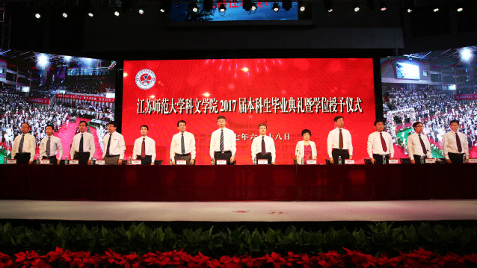

学院2017年毕业生考研和出国留学成绩喜人

2017年全国硕士研究生招生录取工作落下帷幕，我院参加今年全国硕士研究生考试的605名学生克难奋进，努力拼搏，最终214名同学被录取，较去年净增24人；另有14名学生被悉尼大学、英国约克大学等世界知名院校录取,升学率在独立学院中处于较高水平。我院全国硕士研究生录取人数及出国留学深造人数均创历年最高记录。
我院近年来高度重视人才培养质量，把激励学生考研和留学深造作为学风建设的抓手之一，积极引导学生向更高的学术境界攀登。为助力学生考研和出国留学，学院制定了扶持考研的相关政策，对有意愿深造的学生给予了大力的支持和鼓励。从备考动员、组织报名，到提供专用自习室，再到指导复试、调剂志愿、申请学校乃至心理咨询辅导等都给予了全过程的指导服务。
中文系辅导员赵玉银老师介绍，2017届毕业生能取得如此好成绩离不开全院师生的支持与努力。从新生入学起，学院就注重学生考研和出国留学工作的宣传动员，营造浓厚的学习氛围。如设立专门的自习教室，举办各类专题讲座和交流会；特别在复试调剂期间，辅导员们主动熟悉调剂流程，关注调剂注意事项，寻找调剂渠道信息，让很多学生在考研笔试压线的情况下，顺利通过调剂方式被有关院校录取。

